TOMACULUM

http://ichnology.ku.edu/invertebrate_traces/tfimages/tomaculum.html
Tomaculum: Groom 1902
DESCRIPTION: Round-ended cylindrical bodies of about 1.5 mm in length and about 0.5 mm in diameter. The bodies are composed of material different from that of the matrix and are homogeneous throughout. They usually occurred loosely strung out in clusters. The pellets can be up to 10 cm long and 1-2 cm broad, on bedding planes.
BEHAVIOR(S): Feeding
ENVIRONMENTAL SETTINGS: Marine, Tomaculum is indicative generally of deep-water deposition, whether in distal shelf or deep basinal settings (Benton & Trewin, 1978).
POSSIBLE TRACEMAKERS: Possibly trilobites or annelid worms
GEOLOGIC RANGE: Ordovician-possibly recent. Similar pellets have been found in Mesozoic and Cenozoic sediments but the identification is not certain.
DESCRIPTION: corps cylindriques à bout rond d'environ 1,5 mm de longueur et environ 0,5 mm de diamètre. Les organes sont composés de matériau différent de celui de la matrice et sont homogènes tout au long. Ils ont été généralement observés vaguement disposés en rubans. Les granulés peuvent atteindre jusqu'à 10 cm de long et 1-2 cm de large, sur les plans de stratification.
COMPORTEMENT (S): Alimentation
Paramètres environnementaux: Marin, Tomaculum indique généralement un dépôt en eau profonde, que ce soit en plateau ou en bassins profonds distaux (Benton & Trewin, 1978).
POSSIBLES auteurs: Peut-être trilobites ou vers annélides
Distribution dans les temps géologiques: Ordovicien, peut-être jusqu’à l’actuel. Des granulés similaires ont été trouvés dans Mésozoïque et Cénozoïque mais l'identification n’en est pas certaine.
ADDITIONAL REFERENCES: Whittard, 1953; Mikuláš and Slavíčková , 2001
REMARKS:
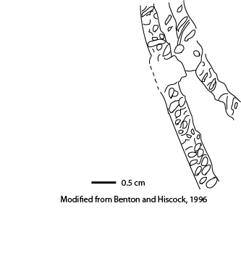
http://www.l-koch.de/tomacul.htm
Neues Jahrbuch für Geologie und Paläontologie, Abhandlungen, 221 (3): 325-358; Stuttgart
Revision des Ichnotaxon Tomaculum Groom, 1902
Revision of the ichnotaxon Tomaculum Groom, 1902
Von Klaus-H. Eiserhardt, Hamburg, Lutz Koch, Ennepetal, und Wolf L. Eiserhardt, Hamburg
Mit 8 Abbildungen, 2 Diagrammen und 1 Tabelle
Eiserhardt, K.-H., Koch, L. & Eiserhardt, W. L. (2001): Revision des Ichnotaxon Tomaculum Groom, 1902. [Revision of the ichnotaxon Tomaculum Groom, 1902] – N. Jb. Geol. Paläont. Abh., 221: 325-358; Stuttgart.
Abstract: Tomaculum Groom, 1902 was not only designated to typify single fecal pellets of cylindrical outline. An essential part of the protologue is the special mode of accumulation, which took place on the sediment surface, in charactristic patches, strings and/or bands. Thus, Tomaculum ist senior synonym of Syncoprulus Richter & Richter, 1939a, who noticed this synonymy immediately (1939b). "Coprulus n.g." had been established by Richter & Richter (1939a) as informal name only, for single coprogenic pellets of cylindicral shape. This is the reason why Coprulus should not be considered as junior synonym of Tomaculum. Moreover, Coprulus is out of any nomenclatorical state because of missing type species. In contrast to the current use Tomaculum should not serve for "composite trace fossils" with cylindrical or granular Coprulus-like constituents, e.g. pellet-filled burrows similar to Alcyonidiopsis Massalongo, 1856. Burrows of the Alcyonidiopsis type have been originated infaunally whereas Tomaculum pellets and strings are the excrementa of an epibenthic animal comparable to the excremental behaviour of gastropods.
Only in this restricted sense Tomaculum is indicative for the Ordovician. Tomaculum can serve as a case study for a critical discussion on the justification of the composite and compound concept in ichnology. The composite/compound concept is an inconsistent amalgamation of an IRZN-nomenclatorical approach combined with elements of an informal-descriptive terminology which is not useful for clarifying the Tomaculum problem.
Tomaculum Groom, 1902 n’a pas été seulement désigné pour caractériser des pelotes fécales simples de contour cylindrique. Une partie essentielle de l’avant-propos est le mode spécial d'accumulation, qui a eu lieu sur la surface des sédiments, en bancs caractéristiques, rubans et / ou des bandes. Ainsi, Tomaculum est synonyme senior de Syncoprulus Richter & Richter, 1939a, qui a remarqué immédiatement cette synonymie (1939b). "Coprulus n.g." avait été établi par Richter et Richter (1939a) comme nom informel uniquement, pour les granulés coprogeniques simples de forme cylindique. C’est la raison pour laquelle Coprulus ne doit pas être considéré comme synonyme junior de Tomaculum. En outre, Coprulus est hors de tout état nomenclatural par manque d’ espèce-type. Contrairement à l'usage courant Tomaculum ne doit pas être utilisé pour des "traces fossiles composites" avec des constituants cylindriques ou granulaires de type Coprulus, par exemple les terriers remplis de granules similaires à Alcyonidiopsis Massalongo 1856. Les terriers du type Alcyonidiopsis ont été à l’origine des lieux de vie alors que les pastilles et les chaînes Tomaculum sont les excrementa d'un animal epibenthique comparable au comportement excrémentiel des gastéropodes.
Seulement dans ce sens restreint Tomaculum est indicatif de l'Ordovicien. Tomaculum peut servir de cas d'étude pour une discussion critique sur la justification de la notion composite du concept en ichnologie. Le concept composite / composé est un mélange inconciliable d'une approche IRZN-nomenclaturale combinée avec des éléments d'une terminologie informelle descriptive qui n’est pas utile pour clarifier le problème Tomaculum.
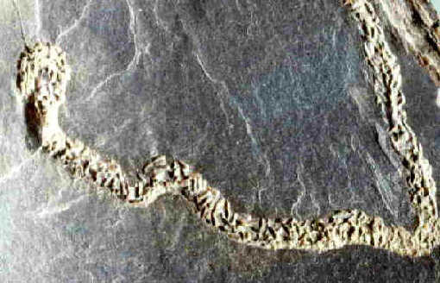
Tomaculum problematicum GROOM 1902,
Llanvirn, Ebbe Anticline, Rhenish Massif

The fossil forum , galerie photo de Nala :
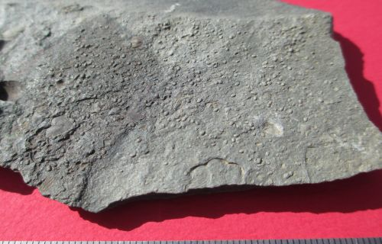
Tomaculum problematicum Middle Ordovician, Calzada de Calatrava, Ciudad Real, Spain
http://l-koch.de/texte/text_ebbe.html
Fossilien aus dem Ordovizium des Ebbe-Sattels (Westphalie)
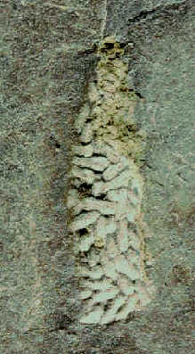
Kotpillenschnur Tomaculum problematicum Groom 1902.
Fundort: Kiesbert. Aufbewahrung: Geol. Institut der Universität Göttingen - Sammlung Koch –

Vendu (10 € !) sur le site : http://www.todocoleccion.net/tomaculum-problematicum~x29480989

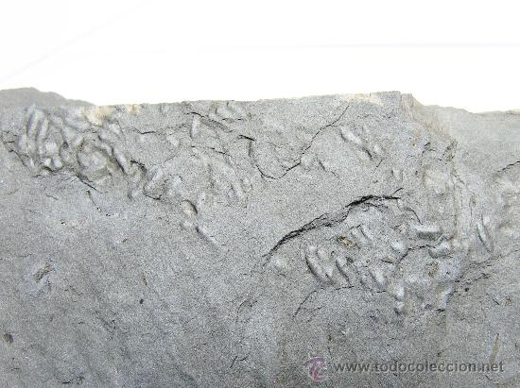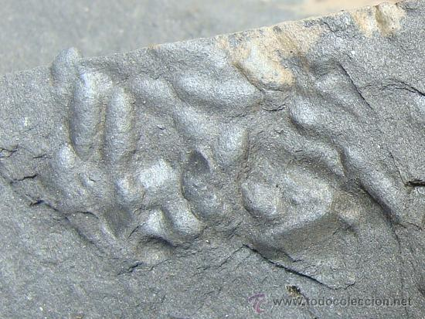

TOMACULUM PROBLEMATICUM
En este caso se trata de material de origen fecal fosilizado asociado a los triobites.Está datado en el Ordovícico medio.El ejemplar mide 7,6 cm. x 12.5 cm.y procede de Alía Cáceres (ver fotografías adicionales). Se enviará al comprador al día siguiente de realizar el ingreso directo en cuenta corriente o mediante transferencia bancaria .Los gastos de envío son 4 euros (correo certificado o paquete azul,según volumen) y corren a cuenta del comprador, a cualquier punto del territorio nacional.Si compra más de un ejemplar y hasta dos kilos de peso los gastos de envío pueden variar entre 4 y 7 euros máximo. Compradores de otros países consultar.

Article:

Trilobites and minute ovoid pellets in a burrow (Ordovician, llanvirnian, Czech Republic)
Radek Mikuláš 

Jana Slavíčková 

Ichnos-an International Journal for Plant and Animal Traces - ICHNOS 01/2001; 8:243-249. DOI: 10.1080/10420940109380191
ABSTRACT Old collections from the Ordovician of the Barrandian area (Czech Republic) have yielded a probable vertical burrow that contains several dozen specimens of the pliomerid trilobite Placo‐paria (Placoparia) cambriensis Hicks, some of them enrolled. The fill of the burrow (classified as ?Skolithos isp.) also contains minute ovoid pellets corresponding to the ichnotaxon Tomaculum cf. problematicum Groom. The enrollment of a portion of the trilobite exoskeletons might reflect a defensive response. The pellets may be interpreted as fecal material or, less probably, as eggs. The exoskeletons and the pellets might have been mechanically trapped into the open burrow, or their concentration may have resulted from biological relationships between the tracemaker and the trilobites.
D’anciennes collections de l'Ordovicien de la zone Barrandien (République tchèque) ont fourni un terrier vertical probable qui contient plusieurs dizaines de spécimens du trilobite pliomeride Placoparia cambriensis Hicks, certains d'entre eux enroulés. Le remplissage du terrier (nommé ? Skolithos sp.) contient également les petits granules ovoïdes correspondant à l’ichnotaxon Tomaculum cf. problematicum Groom. L'enroulement d'une partie des exosquelettes trilobites pourrait refléter une réponse défensive. Les granules peuvent être interprétés comme des matières fécales ou, moins probablement, comme des œufs. Les exosquelettes et les granules peuvent avoir été piégés mécaniquement dans le terrier ouvert, ou leur concentration peut avoir résulté de relations biologiques entre le foisseur et les trilobites.

http://www.geologia.co.uk/www/mediaGalery.php?accion=getHighlight&id=18
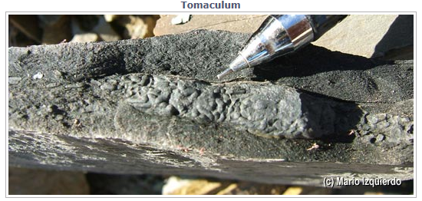

En la fotografía se observa un resto fósil procedente de un estrato de pizarras del Ordovícico de los Montes de Toledo. Este fósil, se denomina tomaculum, se trata de un agregado de partículas fecales de distintos organismos (trilobites), ovaladas, de entre 0,5mm y 1,5 mm, como se puede observar en la fotografía.
El paleoambiente que está indicando el tomaculum, corresponde a un medio de baja energía. Para el conjunto de la asociación fósil donde aparece este ichnofósil, tendríamos un paleoambiente que viene representado por el bloque de la izquierda (pulsar sobre la imagen para aumentar). Para los que no estén familiarizados con las reconstrucciones paleoambientales, en el bloque inferior aparecen representados los restos fósiles encontrados en el estrato, en el bloque superior (derecha), aparece la reconstrucción paleoambiental
Sur la photo les restes fossiles d'une couche de schistes de l'Ordovicien de Montes de Toledo est observée. Ce fossile est appelé tomaculum, c’est un agrégat de particules fécales provenant d'organismes différents (trilobites), ovale, entre 0,5 mm et 1,5 mm, comme indiqué dans l'image. Le paléoenvironnement montre tomaculum, correspondant à une énergie moyenne à faible. Pour tout assemblage de fossiles où cet ichnofossile apparaît, on aurait un paléoenvironnement qui est représentée par le bloc à gauche. Pour ceux qui ne connaissent pas les reconstitutions paléoenvironnementales, dans le bloc inférieur sont représentés les restes fossiles trouvés dans la strate, dans le bloc supérieur (à droite) apparaissent reconstitués les paléoenvironnements.
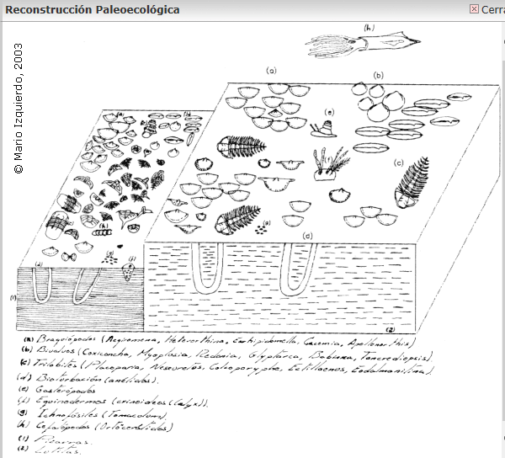

Extrait de : http://www.sfu.ca/arise/publications/Vol%2027%20Ichnology%20Newsletter.pdf
Ordovician faecal pellets
The coprological record is limited in Portuguese Palaeozoic strata to occurrence of the ichnogenus Tomaculum in the Middle Ordovician. Tomaculum Groom, 1902 is defined by rows or concentrations of millimetre-wide cylindrical faecal pellets on bedding planes that are composed of material differing from the surrounding muddy sediment. This ichnogenus
was occasionally reported in Portugal as Tomaculum problematicum and T. isp. from Valongo Formation and the Cácemes and Brejo Fundeiro Formations, dated respectively from the lower Oretanian, and the Oretanian to lower Dobrotivian (Couto et al. 1997; cf. Romano et al. 1986; cf. Romano, 1991). Tomaculum isp. is also found in the Dobrotivian from the Fonte da Horta Formation (cf. Romano, 1991). Usually, Tomaculum occurs in black shales deposited in a peri-Gondwanan
offshore depositional setting, without wave or bottom current influences. It is associated with anoxic watersubstrate
conditions and a low ichnodiversity, typifying the Association D of Romano (1991). The producer of this ichnogenus is unknown and certainly polyphyletic, but the composition and displacement of Tomaculum suggests its producer is a vagile epibenthic detritivorous animal with an opposing mouth and anus.
Pelotes fécales Ordovicien
L’enregistrement coprologique est limité dans le Paléozoïque Portugais, à l'apparition de l’ ichnogenre Tomaculum à l’ Ordovicien moyen. Tomaculum Groom, 1902 est défini par des lignes ou des concentrations de granules cylindriques fécaux d’échelle millimétriques sur les plans de stratification qui sont composés de matériau différent du sédiments vaseux environnant. Cet ichnogenre a été occasionnellement signalé au Portugal, Tomaculum problematicum et T. sp., de la Formation de Valongo et des Cácemes et Brejo Fundeiro Formations, datées respectivement du Oretanian inférieur, et l'Oretanian au Dobrotivian (Couto et al 1997;.. cf. Romano et al 1986; cf. Romano, 1991). Tomaculum sp. se retrouve également dans le Dobrotivian de la Formation de Fonte da Horta (cf. Romano, 1991). Habituellement, Tomaculum se trouve dans les schistes noirs déposés dans un milieu de dépôt en mer du péri-Gondwana, sans vagues ou influences des courants profonds. Il est associé à des conditions de substrat aqueux anoxique et une ichnodiversité basse, caractérisant l'Association D de Romano (1991). Le producteur de cet ichnogenre est inconnu et certainement polyphylétique, mais la composition et le déplacement de Tomaculum suggère que son producteur est un animal détritivore épibenthique vagile avec une bouche et un anus opposés.

